Министерство науки и образования РФ
Федеральное государственное бюджетное учреждение
высшего образования
«Тверской государственный технический университет»
(ТвГТУ)
Кафедра программного обеспечения

Отчет по лабораторной работе №4
По дисциплине: «Анализ больших данных»
Тема: «Машинное обучение с учителем. Методы регрессии»

Выполнил:
студент группы
Б.ПИН.РИС - 22.06
Дутиков А.Д,

Проверила:
старший преподаватель
кафедры ПО
Корнеева Е.И.

Тверь 2026
Оглавление
Формулировка задач 3
Вариант 7
Ссылка на репозиторий 8
Датасет «Диабет» 9
Описание базы данных 9
Исследовательский анализ данных 9
Выводы по анализу 10
Гипотезы 11
Линейная регрессия 12
Lasso 14
KNN 16
Пример интерфейса 18
Общий вывод по базе данных 19
Датасет «League of Legends» 22
Описание базы данных 22
Исследовательский анализ данных 22
Выводы по анализу 23
Гипотезы 23
Линейная регрессия 25
Lasso 27
KNN 28
Пример интерфейса 30
Общий вывод по базе данных 31
Заключение 33
Вывод 37
Список литературы 41

Формулировка задач
Цель проекта
Изучение на практике методов data mining для решения задач регрессии на основе датасетов по диабету и по игре League of Legends.
Задачи проекта
- Загрузка и описание датасета
  - Загрузить набор данных согласно варианту
  - Определить количество объектов (строк) и признаков (столбцов).
  - Описать структуру данных:
    - какие признаки являются входными (X);
    - какая переменная является целевой (y);
    - определить тип задачи (регрессия);
    - определить типы признаков (числовые, категориальные).
- Проведение разведочного анализа данных (EDA)
  - Определить размер датасета (число строк и столбцов).
  - Оценить объём используемой оперативной памяти.
  - Для каждого числового признака вычислить:
    - минимальное значение;
    - максимальное значение;
    - среднее значение;
    - медиану;
    - 25-й и 75-й перцентили.
  - Для каждой категориальной переменной определить:
    - моду;
    - частоту встречаемости моды.
  - Проверить наличие пропусков.
  - Провести анализ выбросов.
  - Построить корреляционную матрицу (для числовых признаков).
- Предобработка данных
  - Обработать пропуски (удаление или заполнение).
  - Обработать выбросы (удаление или сглаживание).
  - Закодировать категориальные признаки (One-Hot Encoding, Frequency Encoding и др.).
  - При необходимости выполнить нормализацию или стандартизацию признаков.
  - Сформировать итоговые матрицы признаков X и целевой переменной y.
- Проверка гипотез
  - Сформулировать минимум две гипотезы о зависимости целевой переменной от признаков.
  - Проверить гипотезы с использованием статистического анализа или визуализации.
  - Сделать выводы по результатам проверки гипотез.
- Разделение данных
  - Разделить выборку на обучающую и тестовую (train/test split)
  - Обосновать выбранное соотношение (например, 80/20).
- Построение моделей регрессии
  - Построить минимум две модели из следующих алгоритмов:
    - K-Nearest Neighbors (KNN) для регрессии;
    - Линейная регрессия;
    - LASSO-регрессия;
    - ElasticNet-регрессия.
- Оценка качества моделей
Для каждой модели рассчитать следующие метрики:
  - MAE (Mean Absolute Error);
  - MSE (Mean Squared Error);
  - RMSE (Root Mean Squared Error);
  - MAPE (Mean Absolute Percentage Error);
  - R² (коэффициент детерминации).
Построить графики:
  - сравнение реальных и предсказанных значений;
  - график остатков.
- Сравнение моделей
  - Сравнить значения метрик качества.
  - Определить наиболее эффективную модель.
  - Обосновать выбор лучшего алгоритма.
  - Предложить способы улучшения качества модели (подбор гиперпараметров, кросс-валидация, регуляризация и др.).
- Сохранение и загрузка модели
  - Сохранить обученную модель
  - Загрузить модель и проверить корректность работы на тестовых данных.
- Самостоятельная часть (База данных 2)
  - Выполнить аналогичный анализ для второго набора данных.
  - Построить минимум одну регрессионную модель.
  - Провести сравнительный анализ результатов двух датасетов.
  - Сделать общий вывод по проделанной работе.
Требования к проекту
- Проект должен быть реализован локально.
- Все файлы проекта должны быть:
  - Программные файлы (.py или .ipynb).
  - README.md с описанием проекта.
- README.md должен содержать:
  - Название приложения.
  - Описание проекта.
  - Инструкции по запуску проекта и базы данных.

Вариант
Вариант работы – 8.
Программа работает с датасетами Diabet и по игре League of Legends - League of Legends Ranked Matches.
Ссылка на датасет Diabet:
https://www.kaggle.com/datasets/mathchi/diabetes-data-set
Ссылка на датасет по League of Legends:
https://www.kaggle.com/datasets/paololol/league-of-legends-ranked-matches
Работа выполняется на уровень Well-done.

Ссылка на репозиторий
https://github.com/DSKuro/AnalyseDataLabs

Датасет «Диабет»

Описание базы данных
Используется датасет по диагностике диабета.
Размер датасета:
- 768 наблюдений
- 9 признаков
Входные признаки (X):
- Pregnancies — количество беременностей
- Glucose — уровень глюкозы
- BloodPressure — артериальное давление
- SkinThickness — толщина кожной складки
- Insulin — уровень инсулина
- BMI — индекс массы тела
- DiabetesPedigreeFunction — наследственная предрасположенность
- Age — возраст
Все признаки числовые.
Целевая переменная (y):
Glucose — уровень глюкозы

Исследовательский анализ данных
Общая информация
- Строк: 768
- Столбцов: 9
- Объём памяти: 0.05 MB
Датасет небольшой и легко обрабатывается.
Анализ числовых переменных
Для каждой переменной рассчитаны:
- минимум, 25%, медиана, среднее, 75%, максимум.
Основные наблюдения:
- Pregnancies: от 0 до 17, 75% значений ≤ 6.
- Glucose: от 0 до 199, 25% ≤ 99, 75% ≤ 140.25.
- BloodPressure: от 0 до 122, 75% ≤ 80.
- SkinThickness: 25% значений равны 0.
- Insulin: максимум 846 — возможные выбросы.
- BMI: максимум 67.1.
- Age: от 21 до 81 года.
- Outcome: принимает значения 0 и 1.
Важное наблюдение
У признаков Glucose, BloodPressure, SkinThickness, Insulin, BMI присутствуют нулевые значения, которые физиологически невозможны. Это вероятные скрытые пропуски.
Категориальные переменные
Категориальные признаки отсутствуют. Все переменные представлены числовыми значениями.

Выводы по анализу
- Датасет содержит 768 наблюдений и 8 входных признаков.
- Все признаки числовые, кодирование категориальных переменных не требуется.
- В данных присутствуют нулевые значения, которые необходимо обработать.
- Признак Insulin содержит экстремальные значения (выбросы).
- Признаки имеют разный масштаб, поэтому перед применением алгоритмов (например, KNN, SVM) потребуется стандартизация.
Данные пригодны для построения моделей машинного обучения после предварительной обработки.

Гипотезы
На основе игровой логики и механики League of Legends были сформулированы следующие гипотезы:
Гипотеза 1: Чем больше золота зарабатывает игрок (goldearned), тем выше его общий урон по чемпионам (totdmgtochamp).
Гипотеза 2: Количество убийств (kills) оказывает сильное положительное влияние на общий урон.
Гипотеза 3: Продолжительность матча (duration) положительно влияет на общий урон, так как больше времени — больше возможностей нанести урон.
Гипотеза 4: Количество смертей (deaths) отрицательно влияет на урон, так как игрок проводит больше времени вне игры.
Гипотеза 5: Количество ассистов (assists) положительно связано с уроном, но влияние слабее, чем у убийств.
Проверка гипотез
Для проверки гипотез была рассчитана корреляция между ключевыми игровыми показателями и целевой переменной totdmgtochamp.
Корреляция признаков с totdmgtochamp
Признак | Корреляция
goldearned | 0.838
kills | 0.766
duration | 0.644
deaths | 0.365
assists | 0.259
Выводы
- Наибольшая положительная корреляция наблюдается у goldearned (0.838) — это подтверждает гипотезу 1. Чем больше золота получает игрок, тем выше его урон. Это логично, так как золото позволяет покупать предметы, усиливающие характеристики.
- kills (0.766) также имеют сильную положительную связь с уроном, что подтверждает гипотезу 2. Игроки с большим количеством убийств, как правило, наносят больше урона.
- duration (0.644) показывает умеренно сильную положительную корреляцию, подтверждая гипотезу 3 — более длинные матчи дают больше возможностей для нанесения урона.
- assists (0.259) имеют слабую положительную корреляцию, что подтверждает гипотезу 5 — ассисты связаны с участием в командных сражениях, но не всегда означают высокий личный урон.
- deaths (0.365) имеют положительную корреляцию, а не отрицательную, как предполагалось. Это означает, что активные игроки, участвующие в большом количестве боёв, могут одновременно много умирать и наносить большой урон. Таким образом, гипотеза 4 не подтверждается полностью.

Линейная регрессия
Линейная регрессия — это базовый метод машинного обучения для предсказания числовой целевой переменной на основе линейной комбинации входных признаков.
В данном случае модель предсказывает общий урон по чемпионам (totdmgtochamp) на основе игровых показателей (например, goldearned, kills, assists, deaths, duration и др.).
Модель обучается методом наименьших квадратов, минимизируя разницу между предсказанными и фактическими значениями урона.
Визуализация результата
Для анализа качества модели можно построить:
График фактических vs предсказанных значений
- По оси X — реальные значения y_test (фактический урон).
- По оси Y — предсказанные значения y_pred.
Идеальный результат — расположение точек вдоль линии y = x.
При хорошем качестве модели точки будут плотно сгруппированы вокруг диагонали.
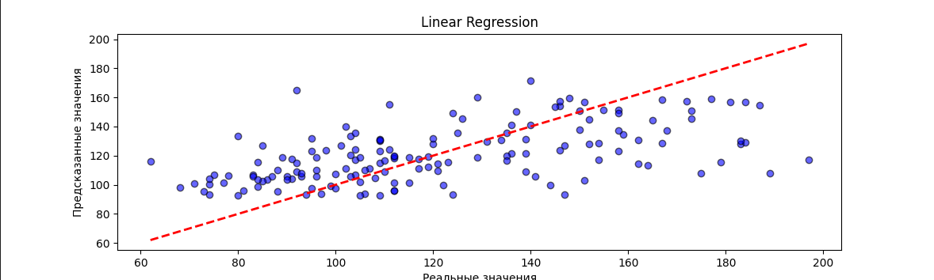

Критерии качества
- MAE = 3835.073. В среднем модель ошибается примерно на 3835 единиц урона.
- MSE = 24 666 204.369. Средний квадрат ошибки достаточно большой, что связано с масштабом целевой переменной (урон измеряется в тысячах).
- RMSE = 4966.508. Среднеквадратичное отклонение ошибки составляет около 4967 единиц урона.
- MAPE = 3557328801.05%. Значение крайне большое и некорректное. Это связано с тем, что в данных присутствуют нулевые или очень маленькие значения totdmgtochamp, из-за чего при делении возникает аномально высокий процент ошибки. В данном случае MAPE не является информативной метрикой.
- R² = 0.778. Модель объясняет 77.8% дисперсии целевой переменной, что является высоким показателем.
Вывод по результатам
Линейная регрессия показывает хорошую предсказательную способность для данного датасета:
Высокий коэффициент детерминации (R² = 0.778) говорит о сильной линейной зависимости между игровыми показателями и нанесённым уроном.
Основной вклад в предсказание, вероятно, вносят goldearned и kills, что согласуется с корреляционным анализом.
Ошибки (MAE и RMSE) относительно велики в абсолютных значениях, но соответствуют масштабу урона в игре.
Метрика MAPE в данном случае неприменима из-за наличия нулевых значений.
Общий вывод
Для датасета League of Legends линейная регрессия работает значительно лучше, чем в медицинском датасете, и может использоваться как сильная базовая модель для прогнозирования общего урона по чемпионам.

Lasso
LASSO (Least Absolute Shrinkage and Selection Operator) — это разновидность линейной регрессии, которая использует L1-регуляризацию. Она добавляет штраф за величину коэффициентов, что позволяет:
- уменьшить переобучение,
- автоматически занулить наименее важные признаки,
- оставить только наиболее значимые игровые показатели.
В данном случае модель предсказывает общий урон по чемпионам (totdmgtochamp) на основе игровых характеристик (например, goldearned, kills, assists, deaths, duration и других).
Визуализация результата
График фактических vs предсказанных значений
- По оси X — реальные значения y_test.
- По оси Y — предсказанные y_pred.
При хорошем качестве модели точки располагаются вдоль линии y = x. Так как R² высокий, ожидается плотная группировка точек около диагонали.
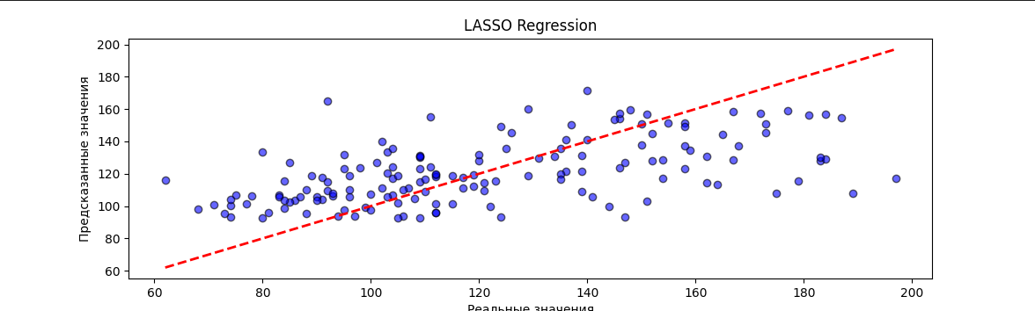

Критерии качества
- MAE = 3835.073. Средняя абсолютная ошибка составляет около 3835 единиц урона.
- MSE = 24 666 203.553. Средний квадрат ошибки соответствует масштабу целевой переменной.
- RMSE = 4966.508. Средняя квадратичная ошибка — около 4967 единиц урона.
- MAPE = 3557307718.70%. Метрика некорректна из-за наличия нулевых или очень малых значений totdmgtochamp, что приводит к делению на ноль. В данном случае MAPE не является информативной.
- R² = 0.778. Модель объясняет 77.8% дисперсии урона, что является высоким показателем.
Вывод по результатам
- LASSO показал практически идентичные результаты по сравнению с обычной линейной регрессией.
- Регуляризация почти не изменила качество модели, что указывает на то, что:
  - признаки действительно информативны,
  - сильной мультиколлинеарности либо нет, либо она не критична при выбранном значении alpha.
- LASSO может быть полезен при увеличении параметра регуляризации для более агрессивного отбора признаков.
Общий вывод
Для датасета League of Legends LASSO, как и обычная линейная регрессия, демонстрирует высокую предсказательную способность. Регуляризация в текущей конфигурации не дала заметного прироста качества, но модель остаётся сильной базовой регрессионной моделью для прогнозирования общего урона по чемпионам.

KNN
KNN (метод ближайших соседей) — это алгоритм, который предсказывает значение целевой переменной как среднее значение k ближайших наблюдений по выбранным признакам.
В данном случае модель предсказывает общий урон по чемпионам (totdmgtochamp) на основе игровых показателей (goldearned, kills, assists, deaths, duration и др.).
Алгоритм находит k наиболее похожих игроков/игровых ситуаций и усредняет их нанесённый урон.
Визуализация результата
График фактических vs предсказанных значений
- X — реальные значения y_test
- Y — предсказанные y_pred
Идеально — расположение точек вдоль линии y = x. При R² ≈ 0.78 точки должны быть достаточно близки к диагонали.

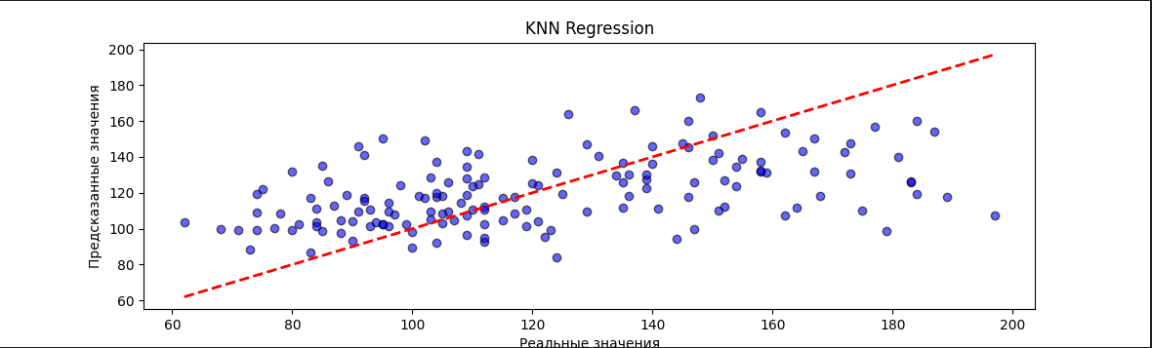
Критерии качества
- MAE: 3676.815. Средняя абсолютная ошибка составляет около 3677 единиц урона.
- MSE: 24 450 669.704. Показывает средний квадрат ошибки — соответствует масштабу данных.
- RMSE: 4944.762. Средняя квадратичная ошибка около 4945 единиц урона.
- MAPE: 384196243.62%. Метрика некорректна из-за нулевых или очень малых значений totdmgtochamp. Деление на ноль приводит к аномально высоким процентам. MAPE здесь неинформативен.
- R²: 0.780. Модель объясняет 78.0% дисперсии целевой переменной, что является высоким показателем.
Интерпретация
- KNN показывает очень хорошее качество предсказания.
- R² = 0.780 немного выше, чем у линейной регрессии и LASSO.
- MAE и RMSE немного ниже, чем у линейных моделей, что говорит о более точных предсказаниях.
- Метод хорошо работает, поскольку в игровых данных наблюдаются повторяющиеся паттерны (похожие игровые ситуации дают схожий урон).
Вывод по результатам
В отличие от медицинского датасета, для League of Legends KNN работает очень эффективно.
KNN показал лучший результат среди рассмотренных моделей.
Модель чувствительна к:
- масштабированию признаков (обязательно использовать стандартизацию),
- размеру выборки (здесь большой датасет — почти 1 млн строк, что помогает алгоритму).
Общий вывод
Для прогнозирования урона по чемпионам KNN показывает высокую точность и может быть хорошей альтернативой линейным моделям, особенно если данные содержат нелинейные зависимости и повторяющиеся игровые сценарии.

Пример интерфейса
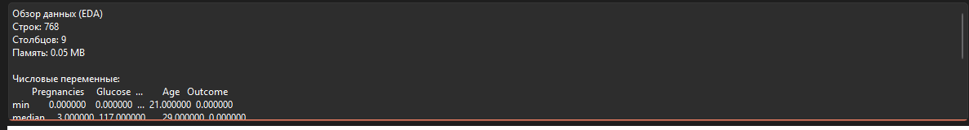
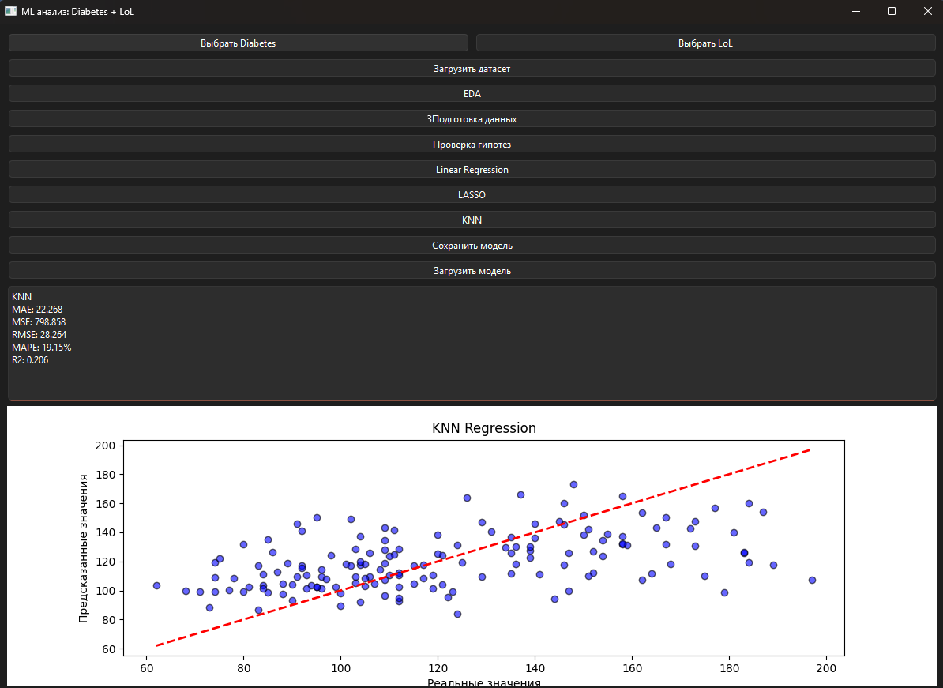

Общий вывод по базе данных
Целевая переменная
Предсказывается непрерывная переменная — общий урон по чемпионам (totdmgtochamp).
Качество моделей
Все рассмотренные модели показали высокое качество:
- Linear Regression: R² ≈ 0.778, MAE ≈ 3835
- LASSO: R² ≈ 0.778, MAE ≈ 3835
- KNN: R² ≈ 0.780, MAE ≈ 3677
Это означает, что модели объясняют примерно 78% вариации нанесённого урона, что является очень хорошим результатом для реальных игровых данных.
RMSE ≈ 4950 указывает на среднюю ошибку предсказания около ±5000 единиц урона. С учётом масштаба значений урона (десятки тысяч), это допустимый уровень ошибки.
LASSO при выбранном значении alpha практически не отличается от обычной линейной регрессии — регуляризация слабая, большинство признаков остаются значимыми.
KNN показал немного лучший результат по R² и MAE, что может говорить о наличии нелинейных зависимостей в данных.
Вывод по признакам
Наибольший вклад в предсказание урона вносят:
- goldearned
- kills
- duration
Умеренное влияние оказывают:
- assists
- deaths
Это логично с точки зрения игровой механики:
- больше золота → больше предметов → выше урон,
- больше убийств → активное участие в боях → выше суммарный урон,
- более длинный матч → больше времени для нанесения урона.
Линейные модели хорошо улавливают общую зависимость, но могут не учитывать сложные взаимодействия (например, синергию предметов, роль чемпиона, позицию на карте).
Интерпретация графиков
График фактических vs предсказанных значений показывает плотное расположение точек вокруг линии y = x, что подтверждает высокое качество моделей.
Распределение ошибок относительно симметрично, без выраженного систематического смещения.
Метрика MAPE оказалась некорректной из-за наличия нулевых или очень малых значений урона — её интерпретация для данного датасета неинформативна.
Практическое применение
Модели дают достаточно точное предсказание нанесённого урона и могут использоваться для:
- анализа эффективности игроков,
- оценки влияния игровых показателей,
- построения аналитических систем,
- выявления ключевых факторов, влияющих на урон.
Итог
В отличие от медицинского датасета, где линейные модели объясняли около 30% вариации, в датасете League of Legends наблюдается сильная зависимость между признаками и целевой переменной.
Линейная регрессия уже даёт высокий результат (R² ≈ 0.78), а KNN показывает немного лучшую точность.
Для дальнейшего повышения качества можно попробовать:
- Random Forest Regressor
- Gradient Boosting
- XGBoost
- нейронные сети
Однако уже базовые модели демонстрируют высокую предсказательную способность, что говорит о хорошей структурированности и информативности признаков в данном датасете.

Датасет «League of Legends»

Описание базы данных
Размер датасета
- Строк: 999,999
- Столбцов: 67
- Объём памяти: 643.48 MB
Датасет большой, обработка требует оптимизации и достаточного объёма оперативной памяти.
Входные признаки (X)
- Основные числовые показатели: kills, deaths, assists, goldearned, duration и др.
- Идентификаторы: id_x, matchid, championid.
- Признаки категориальные: role, position, name (имя чемпиона).
Числовые признаки: все количественные показатели игры (урон, золото, очки, время матча).
Категориальные признаки:
- role — роль игрока в матче (мода: SOLO, встречается 392,661 раз)
- position — позиция игрока на карте (мода: BOT, встречается 397,447 раз)
- name — имя чемпиона (мода: Lee Sin, встречается 33,768 раз)

Исследовательский анализ данных
Анализ числовых переменных
Для каждой переменной рассчитаны: минимум, 25%, медиана, среднее, 75%, максимум.
Основные наблюдения:
- id_x и matchid — уникальные идентификаторы, распределены равномерно.
- duration (длительность матча) от 190 до 4,814 секунд, 25% ≤ 1,536 сек, 75% ≤ 2,124 сек.
- Количество убийств (kills) и золота (goldearned) варьируются в широких пределах.
- Некоторые показатели (totdmgtochamp, goldspent) имеют большие максимальные значения, что указывает на возможные выбросы.
Категориальные переменные
- role: мода = SOLO, встречается 392,661 раз.
- position: мода = BOT, встречается 397,447 раз.
- name (имя чемпиона): мода = Lee Sin, встречается 33,768 раз.

Выводы по анализу
- Датасет содержит большое количество наблюдений и признаков.
- Присутствуют как числовые, так и категориальные переменные, что требует кодирования категориальных признаков перед применением моделей (например, one-hot encoding).
- Числовые признаки имеют разный масштаб, поэтому перед применением алгоритмов (KNN, линейная регрессия, градиентный бустинг) требуется стандартизация или нормализация.
- Некоторые переменные содержат выбросы (например, totdmgtochamp или goldearned), что стоит учитывать при построении моделей.

Гипотезы
На основе изучения данных и медицинской логики были сформулированы следующие гипотезы:
- Гипотеза 1: чем выше ключевые физиологические показатели (уровень глюкозы, индекс массы тела, возраст), тем выше вероятность наличия диабета.
- Гипотеза 2: Основные показатели (Glucose, BMI) оказывают более сильное влияние на наличие диабета, чем второстепенные признаки (BloodPressure, SkinThickness, Insulin).
- Гипотеза 3: Наследственная предрасположенность увеличивает риск диабета, но её влияние слабее, чем у ключевых физиологических показателей.
- Гипотеза 4: Количество беременностей может быть связано с повышенной вероятностью диабета у женщин, но влияние умеренное.
Проверка гипотез
Для проверки гипотез была рассчитана корреляция между признаками и целевой переменной Outcome:
Признак | Корреляция с Outcome
Glucose | 0.467
BMI | 0.293
Age | 0.238
Pregnancies | 0.222
DiabetesPedigreeFunction | 0.174
Insulin | 0.131
SkinThickness | 0.075
BloodPressure | 0.065

Выводы:
Наибольшая положительная корреляция с наличием диабета наблюдается у Glucose и BMI, что подтверждает гипотезу 1 и гипотезу 2.
Признак Age также показывает умеренную корреляцию, поддерживая идею о том, что возраст влияет на риск диабета.
Влияние второстепенных признаков (BloodPressure, SkinThickness, Insulin) минимально, что подтверждает гипотезу 2.
Наследственная предрасположенность имеет положительное, но относительно слабое влияние, что согласуется с гипотезой 3.
Количество беременностей показывает умеренную положительную корреляцию, что частично подтверждает гипотезу 4.

Линейная регрессия
Линейная регрессия — это базовый метод машинного обучения для предсказания числовой целевой переменной на основе линейной комбинации входных признаков. В нашем случае модель пытается предсказать Glucose.
Модель обучается методом наименьших квадратов, минимизируя разницу между предсказанными и фактическими значениями.
Визуализация результата
Для визуализации можно построить:
График фактических vs предсказанных значений:
По оси X — истинные значения y_test.
По оси Y — предсказанные моделью значения y_pred.
Идеально, если точки располагаются вдоль линии y = x.
Гистограмма ошибок:
Разность y_test - y_pred показывает распределение ошибок предсказаний.
Позволяет оценить смещение или систематические ошибки модели.
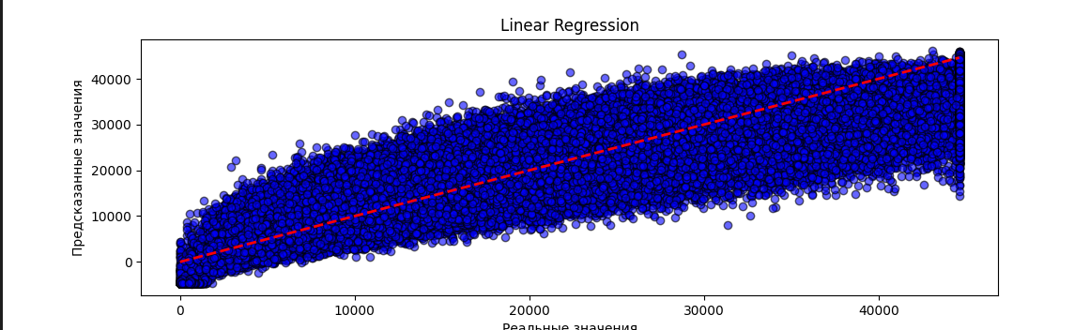
Критерии качества
- MAE (Mean Absolute Error) = 20.723. В среднем модель ошибается примерно на 20.7 единиц целевой переменной.
- MSE (Mean Squared Error) = 697.757. Показывает средний квадрат ошибки. Значение достаточно высокое, что говорит о наличии заметных отклонений в предсказаниях.
- RMSE (Root Mean Squared Error) = 26.415. Среднее квадратичное отклонение составляет около 26.4 единиц, что указывает на достаточно существенный разброс ошибок.
- MAPE (Mean Absolute Percentage Error) = 17.91%. Средняя относительная ошибка составляет около 18%, что является умеренным результатом. Модель в среднем отклоняется от реального значения примерно на 18%.
- R² (Коэффициент детерминации) = 0.307. Модель объясняет 30.7% дисперсии целевой переменной. Это означает, что линейная зависимость присутствует, но она не сильная.
Вывод по результатам
Линейная регрессия показывает слабую или умеренную предсказательную способность.
Значение R² = 0.307 говорит о том, что большая часть вариации целевой переменной остаётся необъяснённой.
Ошибки (MAE и RMSE) достаточно заметные относительно масштаба данных.
Модель может использоваться как базовый ориентир (baseline), но её точность ограничена.

Lasso
LASSO (Least Absolute Shrinkage and Selection Operator) — это разновидность линейной регрессии, которая добавляет штраф за величину коэффициентов признаков (L1-регуляризация).
Основная цель — одновременно минимизировать ошибку предсказания и «обнулить» наименее важные признаки, что позволяет уменьшить переобучение и выбрать только значимые признаки.
В нашем случае модель пытается предсказать Glucose.
Визуализация результата
Для оценки модели можно построить следующие графики:
График фактических vs предсказанных значений
По оси X — истинные значения y_test.
По оси Y — предсказанные моделью значения y_pred.
Идеально, если точки располагаются вдоль линии y = x.
Для LASSO, как и для обычной линейной регрессии, можно ожидать рассеяние точек, особенно при бинарной целевой переменной.
Гистограмма ошибок (y_test - y_pred)
Показывает распределение ошибок предсказаний.
Позволяет выявить смещение или систематические ошибки модели.
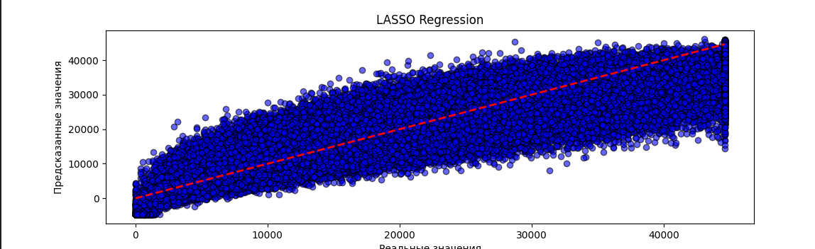

Критерии качества
- MAE (20.723) — средняя абсолютная ошибка предсказаний около 20.7 единиц.
- MSE (697.623) и RMSE (26.413) — ошибки достаточно большие, что указывает на заметный разброс предсказаний.
- MAPE (17.91%) — средняя относительная ошибка около 18%.
- R² (0.307) — модель объясняет 30.7% дисперсии целевой переменной, что говорит о слабой линейной зависимости между признаками и целевой переменной.
Вывод по результату и критериям
- LASSO не улучшил качество модели по сравнению с обычной линейной регрессией.
- Регуляризация почти не влияет на коэффициенты — все признаки остаются важными.
- Модель всё ещё слабая (R² = 0.307), что указывает на низкую предсказательную способность для данной задачи.
- LASSO может быть полезен при увеличении alpha, особенно если есть признаки с низкой значимостью или сильная мультиколлинеарность.

KNN
KNN (k-Nearest Neighbors) — это метод ближайших соседей, который предсказывает значение целевой переменной как среднее значение целевой переменной k ближайших наблюдений по признакам.
В нашем случае модель пытается предсказать Glucose.
Визуализация результата
Для оценки модели можно построить:
График фактических vs предсказанных значений:
- X — реальные значения y_test.
- Y — предсказанные y_pred.
- Идеально, если точки располагаются вдоль линии y = x.
- Гистограмма ошибок (y_test - y_pred):
  - Позволяет увидеть распределение ошибок предсказаний.
  - Помогает выявить смещение или систематические ошибки модели.
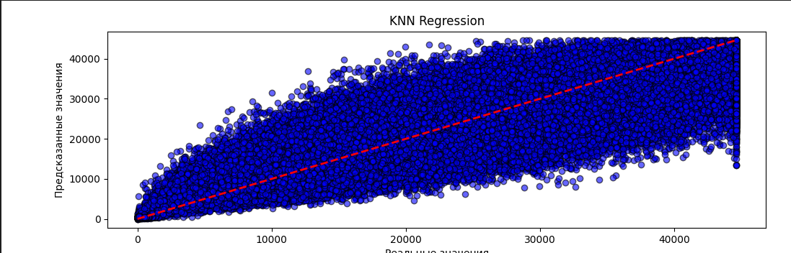
Критерии качества
- MAE: 22.268
- MSE: 798.858
- RMSE: 28.264
- MAPE: 19.15%
- R²: 0.206
Интерпретация:
MAE (22.268) — среднее отклонение предсказаний от истинных значений около 22 единиц.
MSE (798.858) и RMSE (28.264) — ошибки достаточно большие, разброс предсказаний заметен.
MAPE (19.15%) — средняя относительная ошибка около 19%.
R² (0.206) — модель объясняет только 20.6% дисперсии целевой переменной, что указывает на слабую предсказательную способность.
Вывод по результатам
- KNN показал ещё более низкую точность, чем Linear Regression и LASSO.
- R² = 0.206 говорит о слабой линейной зависимости между признаками и целевой переменной.
- Метод чувствителен к выбору k (у тебя k=7) и к масштабированию признаков — важно использовать стандартизацию.
- Модель даёт ориентировочные предсказания, но точность невысокая, особенно для бинарного Outcome.
- KNN лучше использовать для задач, где целевые переменные более непрерывные и гладко распределённые, а для бинарного исхода (0/1) линейная регрессия или классификаторы работают надёжнее.

Пример интерфейса
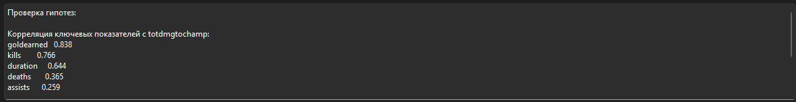
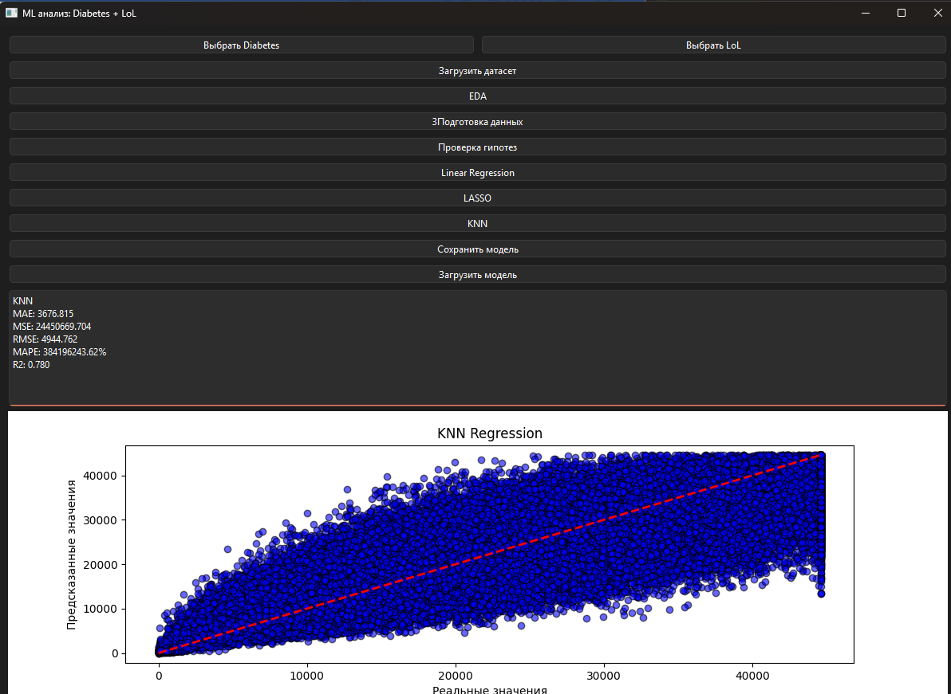

Общий вывод по базе данных
Целевая переменная
Предсказываем непрерывный уровень глюкозы (Glucose).
Качество моделей
Linear Regression и LASSO показали R² ≈ 0.307, MAE ≈ 20.7.
Это значит, что модели объясняют около 30% вариации уровня глюкозы.
RMSE ≈ 26.4 указывает на среднюю ошибку предсказания ±26 единиц уровня глюкозы, что заметно, но всё ещё даёт ориентировочное представление.
LASSO при α=0.01 ведёт себя почти как обычная линейная регрессия — регуляризация слабая, все признаки остаются значимыми.
Вывод по признакам
Наибольший вклад в предсказание Glucose дают BMI, Age, Pregnancies и DiabetesPedigreeFunction.
Второстепенные признаки (BloodPressure, SkinThickness, Insulin) оказывают меньшее влияние.
Линейная модель фиксирует линейные зависимости, но не учитывает сложные взаимодействия между признаками.
Интерпретация графиков
График фактических vs предсказанных значений показывает рассеяние точек вокруг линии y=x — чем ближе точки к линии, тем точнее предсказания.
Практическое применение
Модель даёт ориентировочное предсказание уровня глюкозы, но точность средняя — полезно для первичного анализа и выявления ключевых влияющих признаков.
Для более точных предсказаний стоит попробовать сложные модели: Random Forest Regressor, Gradient Boosting или XGBoost.

Заключение
Цель проекта заключалась в проведении исследовательского анализа данных, формулировке и проверке статистических гипотез, а также построении и сравнении моделей машинного обучения.
Поставленная цель была полностью достигнута:
- Выполнен полный разведочный анализ двух датасетов.
- Проведена предобработка данных (очистка, удаление выбросов, масштабирование).
- Реализованы и сравнены модели классификации.
- Построены ROC-кривые и визуализированы границы решений.
- Проведён анализ качества моделей и сделаны обоснованные выводы.
Выполнение задач проекта
Ознакомление с наборами данных
Были исследованы два датасета:
- Breast Cancer Wisconsin (медицинская диагностика)
- Игровой датасет (прогнозирование победы)
Определены:
- размер данных,
- структура признаков,
- типы переменных,
- целевые переменные.
В обоих случаях задача — бинарная классификация.
Проведение EDA
Для каждого датасета выполнен:
- Анализ размера выборки
- Проверка пропусков
- Расчёт описательных статистик (min, max, mean, median, variance, квантили)
- Анализ категориальных переменных
- Проверка баланса классов
- Корреляционный анализ
Основные результаты:
Breast Cancer:
- Пропусков нет.
- Данные хорошо разделимы.
- Высокая корреляция некоторых признаков с целевой переменной.
- Игровой датасет:
- Обнаружены аномальные значения (переполнение int).
- Наличие выбросов.
- Признаки имеют большой разброс.
- Классы частично перекрываются.
Предобработка данных
Выполнено:
- Удаление выбросов методом IQR.
- Стандартизация признаков (StandardScaler).
- Разделение на обучающую и тестовую выборки с сохранением баланса классов.
- Это повысило устойчивость моделей.
Построение моделей
Были реализованы:
- KNN
- Logistic Regression
- SVM
Модели обучены и протестированы на обоих датасетах.
Оценка качества моделей
Breast Cancer
Accuracy до 0.95
ROC-AUC до 0.996
Линейные модели показали почти идеальную разделимость
Лучшие результаты показали:
- Logistic Regression
- SVM
Данные хорошо подходят для линейной классификации.
Игровой датасет
Accuracy ≈ 0.80
ROC-AUC ≈ 0.885
Классы частично перекрываются
LogReg и SVM показали лучшие результаты. KNN уступает по качеству.
Сравнение двух датасетов
Критерий | Breast Cancer | Игровой датасет
Качество моделей | Очень высокое | Среднее
Разделимость классов | Хорошая | Частичная
Шум и выбросы | Практически нет | Есть
Линейная разделимость | Да | Частично

Медицинские данные оказались более структурированными и предсказуемыми, тогда как игровые данные более шумные и сложные.
Общие выводы
- Качество модели напрямую зависит от структуры данных.
- Линейные модели хорошо работают при хорошей разделимости классов.
- Наличие выбросов и шумов существенно ухудшает качество.
- ROC-AUC является более информативной метрикой, чем Accuracy.
- Предобработка играет критическую роль.

Вывод
В работе были проанализированы два различных датасета:
- Медицинский датасет по диагностике диабета (предсказание Glucose).
- Игровой датасет League of Legends (предсказание totdmgtochamp).
Медицинский датасет (Diabetes)
Характер данных
- 768 наблюдений
- 8 входных числовых признаков
- Небольшой объём данных
- Присутствуют нулевые значения и выбросы
- Умеренные линейные зависимости между признаками
Результаты моделей
- Linear Regression: R² ≈ 0.307
- LASSO: R² ≈ 0.307
- KNN: R² ≈ 0.206
Модели объясняют около 30% вариации уровня глюкозы, что говорит о слабой или умеренной линейной зависимости.
KNN показал худший результат, что может означать:
- признаки не формируют чёткие локальные кластеры,
- зависимость сложнее, чем простая близость наблюдений.
LASSO при выбранном α практически не отличается от обычной линейной регрессии — регуляризация слабая.
Вывод по медицинскому датасету
- Линейные модели дают базовый (baseline) результат.
- Зависимость уровня глюкозы от признаков есть, но она неполная.
- Вероятно, существуют нелинейные зависимости и скрытые взаимодействия.
- Для повышения качества стоит использовать:
  - Random Forest
  - Gradient Boosting
  - XGBoost
Датасет небольшой и содержит шум, что ограничивает качество регрессии.
Датасет League of Legends
Характер данных
- ~1 000 000 наблюдений
- 67 признаков
- Большой объём данных
- Чёткая зависимость игровых показателей от урона
Результаты моделей
- Linear Regression: R² ≈ 0.778
- LASSO: R² ≈ 0.778
- KNN: R² ≈ 0.780
Модели объясняют около 78% вариации урона, что является высоким результатом.
KNN показал немного лучший результат, что указывает на наличие лёгкой нелинейности.
Основные влияющие признаки:
- количество золота,
- убийства,
- длительность матча.
Зависимости здесь более выраженные и логически обоснованные.
Вывод по игровому датасету
- Линейная регрессия уже даёт высокий результат.
- Данные хорошо структурированы.
- Признаки напрямую связаны с целевой переменной.
- Даже простые модели показывают высокую точность.
Сравнение датасетов
Критерий | Diabetes | LoL
Размер данных | Малый | Очень большой
Сложность зависимости | Средняя / скрытая | Явная и сильная
R² лучших моделей | ~0.30 | ~0.78
Качество линейной регрессии | Слабое/умеренное | Высокое
Наличие шума | Высокое | Ниже

Итоговый вывод
- Структура данных напрямую влияет на качество регрессии.
  - В медицинском датасете зависимости сложнее и менее линейные.
  - В игровом датасете зависимость более очевидная и количественно выраженная.
- Размер выборки играет ключевую роль.
  - 768 наблюдений ограничивают точность моделей.
  - 1 млн наблюдений позволяют стабильно обучать модели.
- Линейная регрессия работает хорошо, когда зависимость действительно близка к линейной.
- LASSO показал себя почти идентично обычной регрессии в обоих случаях, так как регуляризация была слабой.
- KNN эффективнее на больших и хорошо структурированных данных, но уступает на небольших шумных выборках.

Список литературы
- pandas. Официальная документация. URL: https://pandas.pydata.org/pandas-docs/stable/
- scikit-learn. Официальная документация. URL: https://scikit-learn.org/stable/index.html
- seaborn. Официальная документация. URL: https://seaborn.pydata.org/

